Příloha č. 14 Kupní smlouvy – Technický výkres sedadla cestujících
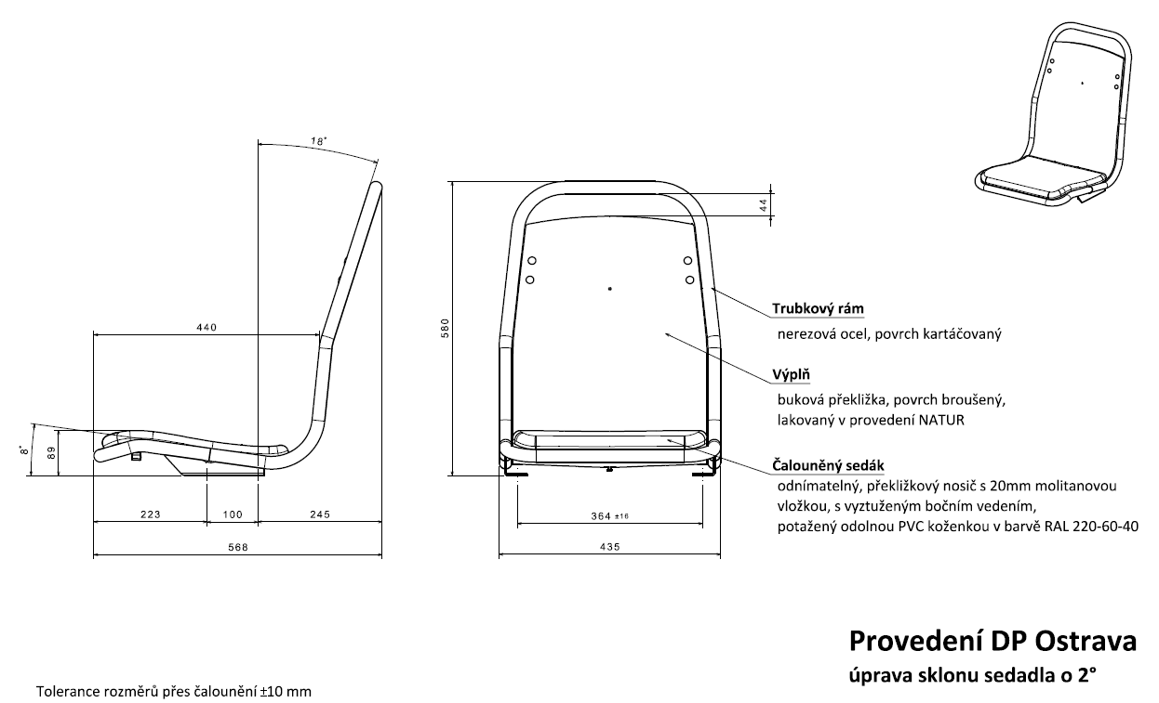

Hmotnost:
- cca 6,9 kg bez čalounění
- cca 7,6 kg s čalouněním

Tolerance rozměrů přes čalounění ± 10 mm

